

### МБОУ «Демьяновская средняя общеобразовательная школа»

№ 3

декабрь,2018





Здравствуйте, наши любимые читатели! Наступила прекрасная зима. Зима – это снежки, снеговики, санки, варежки, Новый год, подарки, горячий чай и, конечно же, сказочная красота на улице! В душе предвкушение праздника, вера в чудо.

***Дорогие наши читатели!***

*Наступила прекрасная зима.*

*Зима – это снежки, снеговики, санки, варежки, и, конечно же, сказочная красота на улице! В душе предвкушение праздника, вера в чудо.*

*Совсем скоро в наши окна постучится Новый год, а значит, наступает волшебная пора подарков, новых желаний, новогодних счастливых улыбок и веселых посиделок с друзьями, близкими людьми.*

*В преддверии Нового года, чудеса становятся явью, именно поэтому наша редакция хочет поздравить вас с наступающим Новым годом и пожелать всего самого наилучшего, но самое главное – исполнения всех желаний, в Новом 2019 году!!!*

***С уважением, редакция газеты***

**Открытие спортивного зала**

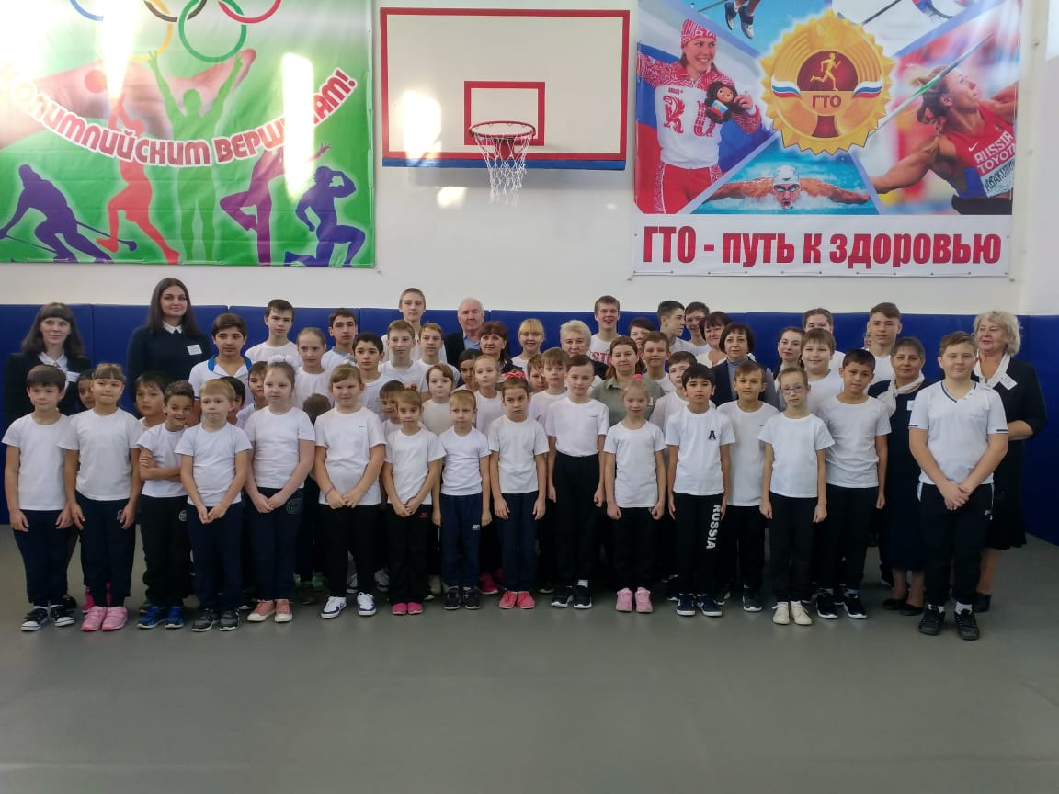

26 декабря 2018 г. в МБОУ "Демьяновская СОШ" состоялось торжественное открытие спортивного зала после капитального ремонта. Теперь, помимо оборудованных раздевалок для детей с душевыми и туалетами, спортивный зал отвечает всем требованиям безопасности. Была пополнена и материальная база для занятий спортом - лыжные комплекты, гимнастическая стенка, маты и прочее гимнастическое оборудование.

Администрация и коллектив МБОУ "Демьяновской СОШ", родительская общественность и обучающиеся МБОУ выражают огромную благодарность организаторам проекта, в рамках которого и был произведен капитальный ремонт, партии "Единая Россия", главе Ленинск-Кузнецкого муниципального района Реванченко Андрею Александровичу.



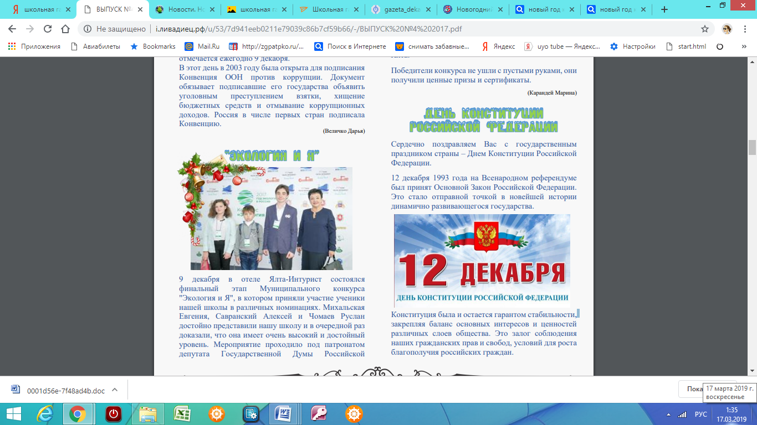Редакция школьной газеты поздравляет всех с государственным праздником страны – Днем Конституции Российской Федерации.

12 декабря 1993 года на Всенародном референдуме был принят Основной Закон Российской Федерации. Это стало отправной точкой в новейшей истории динамично развивающегося государства. Конституция была и остается гарантом стабильности, закрепляя баланс основных интересов и ценностей различных слоев общества. Это залог соблюдения наших гражданских прав и свобод, условий для роста благополучия российских граждан.

**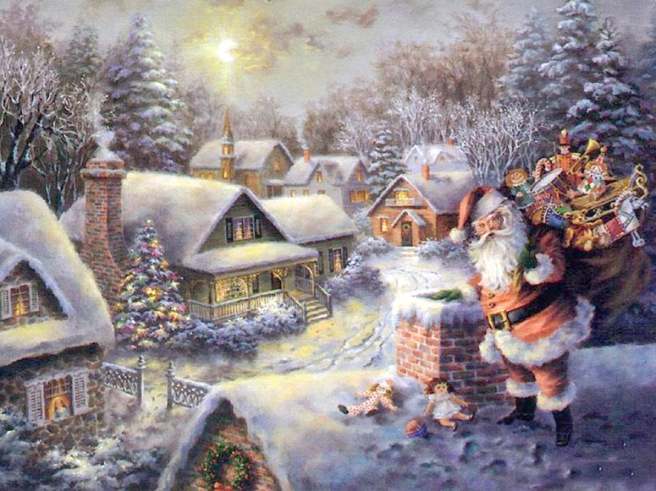НОВОГОДНИЕ ТРАДИЦИИ РАЗНЫХ СТРАН**

***«На школьной волне»***, декабрь, 2018



**3**

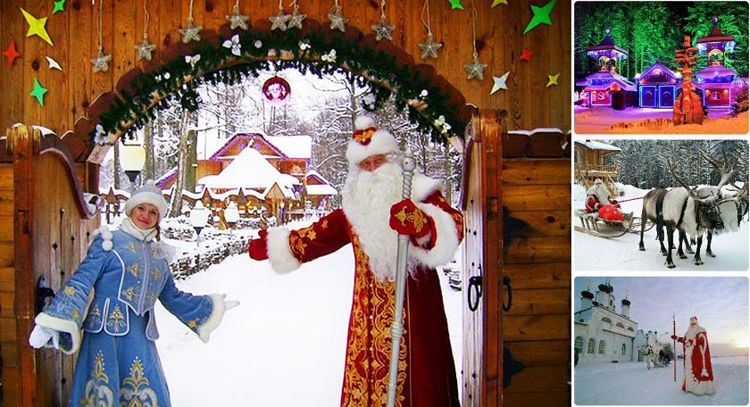Уже остались считанные дни до всеми любимого праздника – Нового Года. Все мы знаем и чтим традиции празднования в нашей стране, но в других странах мира есть свои традиции, многие из которых весьма необычные и интересные, о них мы вам и расскажем. Интересно, а как этот день отмечают в Европе? Например, в Англии дома украшают не только елками, но и веточками омелы. Их развешивают повсюду, даже на лампы и люстры. Венком из омелы украшают и входную дверь. Считается, что это растение приносит в дом счастье и охраняет его обитателей от болезней. Во Франции к детям приходит не Дед Мороз, а старичок Пер Ноэль в шубе, красном колпаке и деревянных башмаках. Передвигается он на ослике. Дети верят, что Пер Ноэль забирается в дымоход и кладет им гостинцы в специально приготовленную для этого обувь перед камином. Взрослые в этот день танцуют в красных колпаках, дурачатся, веселятся, шутят, обсыпают друг друга конфетти. Как видим, схожи в Европе традиции празднования Нового года. В Италии же накануне праздника ребятишки подвешивают чулки возле камина. Они надеются получить много вкусных и замечательных гостинцев. Только дарит их здесь не Дед Мороз, как у нас, а добрая и ласковая фея по имени Бефана. Фея любит послушных и воспитанных детишек. Тот, кто целый год лишь шалил и проказничал, получит в награду только черный уголек и горсточку золы. Взрослые итальянцы не верят в ведьм. Зато они убеждены в том, что Новый год – это время для того, чтобы отдать дань многовековом традициям. Например, жители этой страны под бой часов выбрасывают из дома старые и ненужные вещи, избавляясь, таким образом, от проблем старого года. Они верят, что новые предметы, приобретенные взамен выброшенных, принесут им удачу и счастье. В Китае Новый год не ассоциируется с зимней стужей, снегом, морозом и называется Праздником Весны. Торжества здесь продолжаются 15 дней и заканчиваются Праздником Фонарей. С самого утра люди убираются в доме, так как считают, что чистота – это не место для злых духов. На улицах в это время рябит в глазах от ярких праздничных одежд, ярмарочных товаров и огней. Вечером, собравшись за праздничным столом, люди дарят друг другу не подарки, а красные конвертики с деньгами. Даже детям и коллегам по работе принято преподносить такие презенты. Интересны китайские необычные традиции празднования Нового года. Жители этой страны верят в древнюю легенду о страшном чудовище Нянь, которое приходило под Новый год, чтобы съесть у людей весь скот, припасы и зерно, а иногда и детей. Однажды люди увидели, как Нянь испугался ребенка, одетого в красную одежду. С тех пор они стали под Новый год развешивать возле своих жилищ красные фонарики и свитки, чтобы отпугнуть зверя. Праздничные фейерверки и благовония также считаются хорошими отпугивателями этого чудовища. Все мы разные и чтим разные традиции, но есть то, что объединяет нас всех – дружеская атмосфера и настроение, которым люди делятся друг с другом. Потому надеемся, что все зарядились новогодним настроением и уже с нетерпением ждут боя курантов.

**BS00979_**

***«На школьной волне»***, декабрь, 2018



**4**

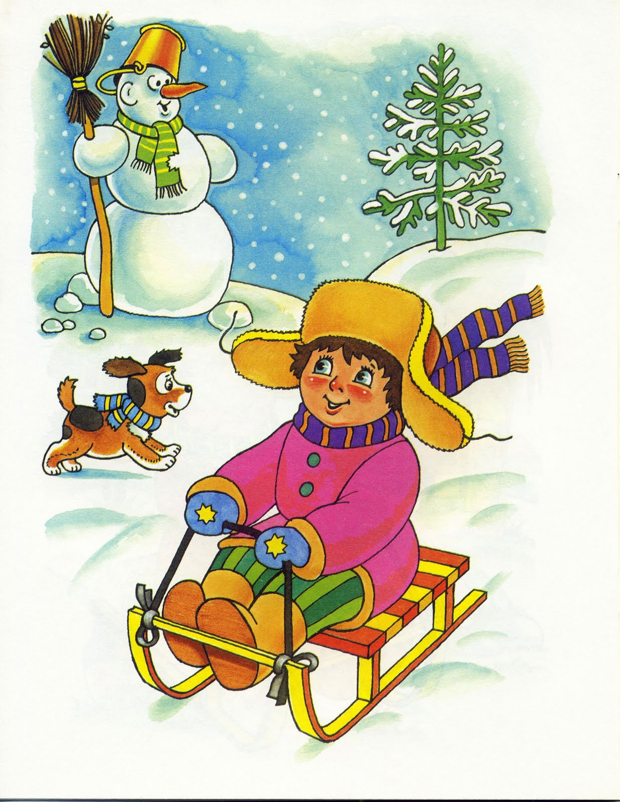

**Над выпуском работали:**

Богданова Т.Ф, Немчанинова В.А., Дряпак К., Коневская В., Могилатова У., Никонорова А.

**Наш адрес:** 652590, Ленинск-Кузнецкий район,

пос. Демьяновка, ул. Лермонтова, 14

тел. 6-83-20

Тираж 20 экз.

Я очень люблю зиму, потому что все вокруг становится белым. Зимой я могу играть с друзьями в снежки, кататься с ледяной горки. А еще мне нравится лепить снеговиков. Они такие красивые, с носом из морковки! Но больше всего я люблю прыгать в сугробы.

Такая зима мне нравится!

*Бурыкин Макар, 2 кл.*

Зима – любимое время года для многих ребят.

Я часто беру ледянки и зову друзей покататься с горки. Обычно они соглашаются, и мы все вместе резвимся на свежем морозном воздухе.

Еще мы играем в снежинки и катаемся на санках, и нам очень весело.

Я очень люблю зиму и разные зимние забавы, и мне никогда не бывает холодно на улице. Главное – всегда тепло одеваться, и тогда зимние забавы оставят в душе только приятные воспоминания.

*Рейс Ульяна, 2 кл.*

Мое любимое время года – зима. Зимой не бывает скучно. Для детей – это веселое время. Они лепят снеговиков и играют в снежки. Когда погода хорошая, дети и взрослые катаются на лыжах, коньках или спускаются вниз из заснеженных холмов.

Возле клуба у нас огромная горка. Как только ударили морозы, взрослые залили ее водой, и теперь по ледяному спуску с хохотом и визгом летят десятки мальчишек и девчонок. Кто-то неловко съехал, кто-то потерял на льду перчатки – у всех вызывает смех! Перчатки обязательно найдутся, упавшему помогут встать, и снова и снова на горку!

А еще мы любим ходить на каток. Там катаются на коньках по льду. Это так красиво!

Зима – это время веселых и добрых праздников. Мы празднуем одну из самых моих любимых праздников Новый год и Рождество. В эти дни нас ждет много сюрпризов и подарков.

Как видите у меня есть не мало причин любить это чудесное зимнее время года.

*Саваченко Илья, 2 кл.*

Зима – одно из моих любимых времён года, потому что – это время чудес.

Во-первых, зимой самый лучший праздник Новый год. Везде стоят красиво наряженные ёлки, во всех домах светятся гирлянды, дарят много подарков.

Во-вторых, зимой очень много разнообразных занятей. Я очень люблю зимние забавы. Кататься с горки на лыжах по красивому зимнему лесу. Люблю ездить на каток. Кататься с горки на санках. Играть снежки, лепить снеговиков, рыть туннели в снегу. Да и просто падать в снег, как в снежное пуховое одеяло.

*Симакина Мария, 4 кл.*

Наступила зима, самая любимая пора года детей, так можно на санках покататься и на лыжах и на коньках. Особенно хорошо когда зима снежная, когда вокруг много сугробов. Здесь можно и замков настроить, и снежных баб налепить, поиграть в снежки, ну, в общем, есть чем заняться детям.

Еще зима очень красивая пора года. Иногда утром выходишь на улицу и не узнаешь родные места: все укрыто белым полотном, а на деревьях серебристый иней, который так и сверкает на солнце.

А какая красота в зимнем лесу! На снегу видны следы зверей. Дома, магазины увешаны яркими гирляндами, на площадях стоят украшенные ёлки, а рядом с ними Дед Мороз со снегурочкой и снеговик.

Мне нравится зима!

*Макарова Настя, 3а кл.*

Зима – это замечательное время года, время детских забав и снежных баталий. Всё вокруг покрывается пушистым снежком, а на крышах домов появляются сосульки. Окна украшаются узорами, словно кружево.

Многие говорят, что зимой скучно, но это не так. Ведь столько много занятий зимой – лыжи, коньки и санки. Весело ещё кататься зимой на горке. Лучше всего кататься на ледянках или санках. На горке никогда не бывать шапкам и варежкам сухими. Многие дети устраивают бой снежками, прячась друг от друга за снежными крепостями. А самые маленькие лепят снеговиков с глазами из угольков и с носом из морковки.

Зима – это не только развлечения на улице, но и праздники. Их очень много, но главный – Новый год. Это и ёлка, и подарки, и мандарины. Все веселятся и радуются, а те, кто помладше, ждут Деда Мороза со Снегурочкой. А за Новым годом ещё и Рождество и Старый Новый год. Веселиться можно ещё долго.

Как же можно говорить, что зимой скучно? Зимой – весело!

*Швидкая Анна, 3а кл.*